**澄江水利信息**

**第1期**

**澄江市水利局 2025年1月9日**

**——————————————————————————————————————**

多部门紧急联动 护卫河湖生命线

2025年1月5日，澄江市抚澄河突现入湖口水质波动情况，市水利局、市农业农村局、市住建局、凤麓街道办事处、龙街街道办事处等多家部门联动，紧急开展污染源排查清理工作，助力河道水质恢复到良好水平。

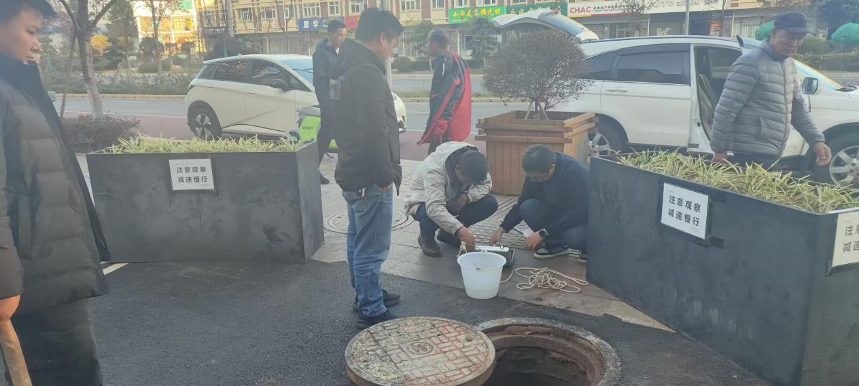一是重点关注跟踪研判。根据抚澄河入湖口水质自动监测站监测数据显示，抚澄河1月5日20:00水质异常，出现氨氮指数超过日常Ⅲ类水质指标限制情况。澄江市水利局对抚澄河水质波动问题高度重视，借助自动监测平台持续关注河道水质变化情况。经分析研判，截至1月7日04：00时，抚澄河氨氮指标即将超过Ⅳ类指标限制，且氨氮、总磷指数持续走高，水质存在继续下降可能。为遏制抚澄河水质下降趋势，确保水质稳定达到Ⅲ类以上，市水利局于1月7日当日上午印发了《关于加强抚澄河污染源排查整治工作的提醒函》，要求各相关单位紧急出动开展抚澄河污染源朔源排查。

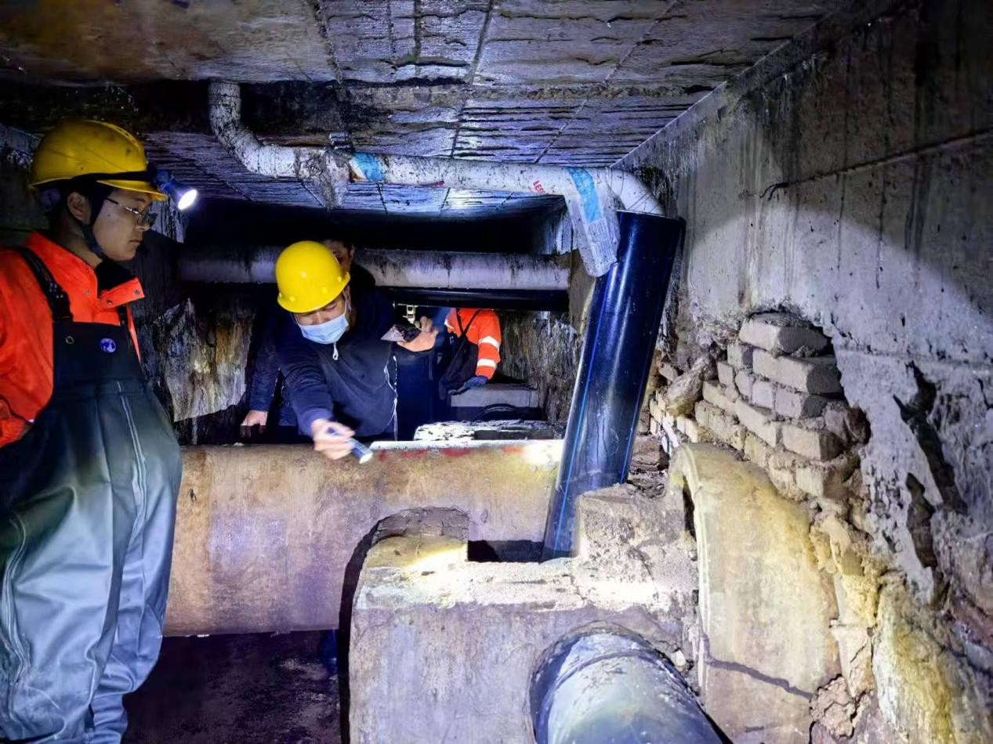二是部门联动及时响应。各相关单位通力协作，事件发生第一时间组织人员开展河道污染排查整治。环保部门对河道不同断面水质进行人工检测分析，为污染朔源提供指导；水利、住建、农业及街道办事处对河道沿线给类排水口、污水管线等进行了全面排查检查，共排查河道5.3公里，排查暗沟渠道2公里，大小排口30余个，发现存在：部分暗渠管道淤泥、臭水，少量管道“跑、冒、滴、漏”，4个排口有农田退水等情况。

三是有序处置科学调度。发现问题后，澄江市及时采取应急措施对河道污染源进行科学调度处置。一方面对尾水排放口、淤积、“跑、冒、滴、漏”等能立即整改的当天完成整改，至1月8日共封堵排口4个，清理管道淤泥3处，封堵管道渗透缝隙2处。另一方面通过闸门控制，将河道受污水体引导进入末端湿地沉淀、净化，降低污水入湖污染风险；同时启用清水通道，引导上游清水进入抚澄河对受污水体进行置换，助力恢复河道自净能力。通过综合施策，截至1月9日12：00分，抚澄河氨氮指标已恢复至Ⅲ类标准，16:00分，总磷指标恢复至Ⅲ类标准。

下一步，澄江市将以更有力的措施确保抚澄河水质稳定达到优良等级。一是依托自动监测设备及信息化平台，持续加强河道水质关注力度，强化水质变化趋势分析研判，为河东岸水质改善提供数据依据；二是对存在漏滴跑冒的排口开展溯源排查，精准查清漏点，3月底完成整改，确保污水进管进厂，雨水进沟进渠；三是加强闸门管控，确保清、污分流，同时加强湿地管理，及时清楚沉积淤泥、污染物，保障湿地生态净化功能持续发力。

（供稿人：河道治理保护服务中心 杞路军 ）